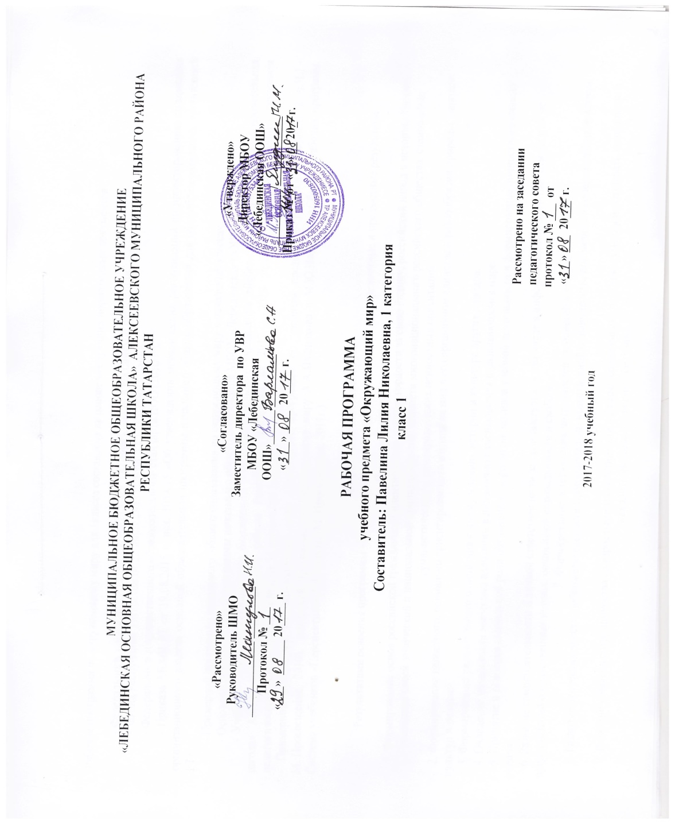

Рабочая программа по окружающему миру для 1класса составлена на основе следующих нормативных документов:
- Федерального закона от 29.12.2012 г. №-273 ФЗ "Об образовании в Российской Федерации":
- закона Республики Татарстан от 22 июля 2013 г. №68-3 РТ "Об образовании":
- Федерального государственного образовательного стандарта НОО (2010 г.),
- Приказа МОиН РТ от 19.08.2015 г. исх. 1054/15 «Об утверждении методических рекомендаций по проектированию содержания организационного раздела основной образовательной программы начального общего образования для общеобразовательных организаций РТ»:
- Примерной программы начального общего образования по окружающему миру в начальных классах;
- Основной образовательной программы начального общего образования МБОУ «Лебединская ООШ»;
- Учебного плана Муниципального бюджетного общеобразовательного учреждения «Лебединская основная общеобразовательная школа» Алексеевского муниципального района Республики Татарстан на 2017 - 2018 учебный год (утвержденного решением педагогического совета Протокол №1. от 31 августа 2017года);
- Примерной программы по окружающему миру (Примерные программы по учебным предметам. Начальная школа.В 2 ч.Ч.1.-М.:Просвещение, 2010), авторской программы по окружающему миру А.А.Плешакова и М.Ю.Новицкой (Сборник рабочих программ. Система учебников «Перспектива».1-4 классы. -М.:Просвещение, 2011г.)

Результаты освоения курса
Результатами освоения программы «Окружающий мир» являются личностные, метапредметные и предметные результаты.
Личностные результаты
1. Формирование основ российской гражданской идентичности, чувства гордости за свою Родину, российский народ и историю России, осознание своей этнической и национальной принадлежности; ценности многонационального российского общества, становление гуманистических и демократических ценностных ориентаций.
2. Формирование целостного, социально ориентированного взгляда на мир в его органичном единстве и разнообразии природы, народов, культур и религий.
3. Формирование уважительного отношения к иному мнению, истории и культуре других народов.
4. Овладение начальными навыками адаптации в динамично изменяющемся и развивающемся мире.
5. Принятие и освоение социальной роли обучающегося, развитие мотивов учебной деятельности и формирование личностного смысла учения.
6. Развитие самостоятельности и личной ответственности за свои поступки, в том числе в информационной деятельности, на основе представлений о нравственных нормах, социальной справедливости и свободе.
7. Формирование эстетических потребностей, ценностей и чувств.
8. Развитие этических чувств, доброжелательности и эмоционально-нравственной отзывчивости, понимания и сопереживания чувствам других людей.
9. Развитие навыков сотрудничества со взрослыми и сверстниками в разных социальных ситуациях, умения не создавать конфликтов и находить выходы из спорных ситуаций.
10. Формирование установки на безопасный, здоровый образ жизни, наличие мотивации к творческому труду, работе на результат, бережному отношению к материальным и духовным ценностям.
Метапредметные результаты
1. Овладение способностью принимать и сохранять цели и задачи учебной деятельности, поиска средств её осуществления.
2. Освоение способов решения проблем творческого и поискового характера.
3. Формирование умения планировать, контролировать и оценивать учебные действия в соответствии с поставленной задачей и условиями её реализации, определять наиболее эффективные способы достижения результата.
4. Использование знаково-символических средств представления информации для создания моделей изучаемых объектов и процессов, схем решения учебных и практических задач.
5. Активное использование речевых средств и средств информационных
и коммуникационных технологий для решения коммуникативных и познавательных задач.
6. Овладение навыками смыслового чтения текстов различных стилей и жанров в соответствии с целями и задачами, осознанного построения речевого высказывания в соответствии с задачами коммуникации и составления текстов в устной и письменной формах.
7. Овладение логическими действиями сравнения, анализа, синтеза, обобщения, классификации по родовидовым признакам, установления аналогий и причинно-следственных связей, построения рассуждений, отнесения к известным понятиям.
8. Овладение начальными сведениями о сущности и особенностях объектов, процессов и явлений действительности (природных, социальных, культурных, технических и др.) в соответствии с содержанием конкретного учебного предмета.
9. Овладение базовыми предметными и межпредметными понятиями, отражающими существенные связи и отношения между объектами и процессами.
10. Умение работать в материальной и информационной среде начального общего образования (в том числе с учебными моделями) в соответствии с содержанием конкретного учебного предмета.
Предметные результаты
1. Понимание особой роли России в мировой истории, воспитание чувства гордости за национальные свершения, открытия, победы.
2. Уважительное отношение к России, родному краю, своей семье, истории, культуре, природе нашей страны, её современной жизни.
3. Осознание целостности окружающего мира, освоение основ экологической грамотности, элементарных правил нравственного поведения в мире природы и людей, норм здоровьесберегающего поведения в природной и социальной среде.
4. Освоение доступных способов изучения природы и общества (наблюдение, запись, измерение, опыт, сравнение, классификация и др. с получением информации из семейных архивов, от окружающих людей, в открытом информационном пространстве).
5. Развитие навыков установления и выявления причинно-следственных связей в окружающем мире.

Содержание программы (66 часов)
Мы и наш мир (11 ч)
Дорога в школу — дорога к открытию мира.
Наш мир — это природа, культура и мы, люди. Неживая и живая природа. Культура. Мы — это я и другие люди, живущие в согласии
друг с другом. Разные народы Земли. Наш мир — это все, что мы любим, понимаем, знаем. Люди — творцы культуры.
Блок внеклассной, внешкольной работы: путешествие в ближайший парк города, за околицу села в мир красок и звуков родной природы.
Наш класс (13 ч)
Наш класс в школе. Мы в классе — это я, мои одноклассники, наш учитель. Отношения в классе между одноклассниками, между учащимися и учителем. Школа — содружество детей и взрослых; мир, согласие, дружба, взаимопомощь в классе и школе. Учитель
наставник и друг. Правила поведения в классе и школе, организация труда и отдыха.
Природа в классе — источник радости, красоты и знаний. Комнатные растения. Части растения. Уход за комнатными растениями. Разнообразие растений возле школы. Деревья, кустарники, травянистые растения (травы). Аквариум и его обитатели, другие животные живого уголка. Необходимость бережного отношения к ним, уход за ними. Разнообразие животных: насекомые, рыбы, птицы, звери; основные отличительные признаки этих групп. Любовь к растениям и животным, забота о них — важная часть счастливой жизни культурного человека.
Распорядок учебного дня — разумное чередование учебной работы и отдыха. Книга — первый помощник в учебе с давних времен. Игры во время переменок, на уроке физкультуры, в группе продленного дня — наше культурное богатство; роль игры в сохранении здоровья. Мир детских игрушек и детского фольклора.
Блок внеклассной, внешкольной работы: участие в школьном осеннем спортивном празднике с программой народных детских игр родного края. Путешествие (с участием родителей) за город, за околицу села для знакомства с природой в ее естественных формах.
Наш дом и семья (15 ч)
Мы в семье — это я и мои родные. Отношения в семье: любовь к детям, уважение к старшим, взаимопонимание и взаимопомощь. Родословное древо. Семейный архив и реликвии — семейная память. Я и члены моей семьи — часть моего народа. Культура моего народа (рукотворная и нерукотворная) хранится в семье и передается от одного поколения к другому.
Природа в доме. Откуда в наш дом приходят вода, газ, электричество. Как рождаются вещи (превращение природных материалов в изделия благодаря труду людей). Красивые камни в нашем доме; изделия из камня — соединение красоты природы, фантазии и мастерства людей. Комнатные растения у нас дома. Растения огорода и сада. Овощи и фрукты на нашем столе. Как появляются на столе хлеб и каша, чай и кофе. Дикорастущие и культурные растения. Собака и кошка — животные, прирученные человеком в глубокой древности. Породы собак и кошек. Дикие и домашние животные. Наши коллекции: фигурки животных, игрушки, изображающие животных, и т. д. — соединение образов природы и творчества человека.
Ритм жизни в семье — основа здорового образа жизни. Режим дня, личная гигиена, правильное питание, правила обращения с домашней утварью и бытовыми электроприборами, безопасное поведение на улице.
Блок внеклассной, внешкольной работы: выставка «Семейный круг» по материалам семейных архивов учащихся с использованием таблиц «Родословное древо», составленных детьми совместно с родителями. Праздник «Семейные секреты вкусной и здоровой пищи».
Город и село (14 ч)
Мы в городе, селе — это я и мои земляки. Красота любимого города, родного села. Сочетание мира природы и мира культуры в городе, селе. Названия улиц, площадей — наша общая память о прошлом, о наших земляках, их трудах и подвигах. Любовь к своему городу, селу — чувство, необходимое для счастливой жизни человека.
Природа в городе — источник красоты, здоровья, хорошего настроения. Разнообразие растений города. Лиственные и хвойные деревья. Растения цветника. Ботанический сад — царство удивительных растений, созданное человеком. Парки, скверы, заповедные места края — наше общее культурное богатство. Разнообразие животных парка, необходимость бережного отношения к ним. Зоопарк — живой музей под открытым небом. Правила поведения в зоопарке.
Музеи и библиотеки — хранилища нашей общей культуры, нашего прошлого во имя будущего.Мир профессий. Наши профессии и наш характер. Профессии в городе и селе:общее и различное.Бережное отношение к природе и к результатам человеческого труда в городе и селе — норма жизни каждого культурного человека.
Блок внеклассной, внешкольной работы: экскурсия по родному селу; посещение библиотек, других культурно-просветительных учреждений. «Мастер своего дела» — встреча с родителями — представителями городских, сельских профессий.
Родная страна (8 ч)
Мы в стране — это я и мои соотечественники. Россия — наша Родина. Символы России: флаг, герб, гимн. Москва — столица России. Москва в прошлом и настоящем. Любовь к Отечеству, знание его прошлого — норма жизни культурногочеловека.
Семья народов России — наше великое достояние. Костюмы и обычаи разных народов. Куклы народов России: о чем они рассказывают? Пословицы народов России: чему они учат? (Все народы ценят трудолюбие, любовь к детям, уважение к старшим, честность, верность дружбе и данному слову, чувство долга.) Взаимное уважение народов России — основа мира и согласия в стране.
Природа России — основа нашей жизни, наше великое богатство. Разнообразие и красота природы России. Охрана природы. Красная книга России. Заповедники.
Блок внеклассной, внешкольной работы: совместный праздник детей и родителей «Наш класс — семья народов России». Посещение природного и/или историко-архитектурного заповедника родного края.
Человек и окружающий мир (5 ч)
Природное начало в человеке и его культурные особенности. Внешний облик человека; внутренний мир человека. Влияние внутреннего на внешнее, внешнего на внутреннее.
Ритм в человеческой жизни: детство, молодость, зрелые годы, старость. Изменение внешнего облика и внутреннего мира человека в разные периоды его жизни, отражение этих изменений в изобразительном искусстве.
Сопоставление ритма человеческой жизни с ритмом жизни природы (детство — молодость — зрелость — старость — утро — день — вечер/весна — лето — осень — зима) в творчестве разных народов мира.
Каждый из нас — целое и часть мира. Влияние каждого из нас на мир вокруг. Мир — это красота и добро в жизни природы и человека.
Блок внеклассной, внешкольной работы: просмотр видеозаписи спектакля, кинофильма, представляющих человеческие судьбы. Чтение литературного произведения, знакомство с портретной экспозицией, представляющими динамику внешнего и внутреннего образа человека в течение его жизни.

Календарно-тематическое планирование по окружающему миру
Класс -1. Количество часовВсего- 66ч., в неделю – 2ч.
№ п\п | Тема урока | Дата проведения
1. | Мы и наш мир (11 ч.)  Мы и наш мир. Мир и безопасность.
2. | Природа.
3. | Неживая и живая природа.
4. | Культура.
5. | Культура.
6. | Природа в творчестве человека.
7. | Мы – люди.
8. | Как мы общаемся с миром.  Опасные и чрезвычайные ситуации.
9. | Как мы общаемся с миром.
10. | Люди – творцы культуры.
11. | Проверочная работа по теме «Мы и наш мир»
12 | Наш класс(13 ч.)  Наш класс в школе.Опасные ситуации в школе.
13 | Мы – дружный класс. Безопасное поведение в школе.
14 | Учитель – наставник и друг.
15 | Природа в классе.
16 | Как ухаживать за комнатными растениями.
17 | Что растёт у школы.
18 | Мир за стеклянным берегом.
19 | Кто ещё у нас живёт?
20 | Какие бывают животные.
21 | Делу – время. Режим дня.
22 | Книга – друг и наставник
23 | Потехе – час.
24 | Проверочная работа по теме «Наш класс»
25 | Наш дом и семья (15 ч.)  Мы в семье
26 | Моя семья – часть моего народа
27 | Природа в доме. Опасности в доме.
28 | Откуда в наш дом приходят вода, газ, электричество.Огонь и газ могут стать врагами.
29 | Украшения нашего дома. Красивые камни в нашем доме
30 | Комнатные растения у нас дома
31 | Выйдем в сад
32 | Овощи и фрукты на нашем столе Предметный урок.
33 | Про хлеб и кашу, про чай и кофе.  Ожоги.
34 | Дикорастущие и культурные растения
35 | Собака в нашем доме. Как вести себя с домашними питомцами.
36 | Кошка в нашем доме. Правила поведения с животными.
37 | Дикие и домашние животные. Когда четвероногие друзья опасны.
38 | С утра до вечера. Один дома.
39 | Проверочная работа по теме: «Наш дом и семья»
40 | Город и село(14 ч.)  Мы в городе. Как вести себя с незнакомыми людьми.
41 | Мы в селе.  Правила безопасности на природе.
42 | Красота любимого города. Правила ПДД.
43. | Красота родного села.
44. | Природа в городе.  Переходим улицу.
45. | Что растёт в городе.
46. | Чудесные цветники.
47. | В ботаническом саду. Опасные растения.
48. | Кто живёт в парке.
49. | В зоопарке. Правила безопасности.
50. | Войдём в музей!
51. | Мы помним наших земляков.
52. | Все профессии важны.
53. | Проверочная работа по теме «Город и село»
54. | Родная страна (8ч.)  Россия – наша Родина. Мы –путешественники.
55. | Москва – столица России.
56. | Мы – семья народов России.
57. | Природа России.  Отдыхаем без опасности.
58. | Охрана природы.
59. | Красная книга России.
60. | Заповедные тропинки.  Экскурсия.
61. | Проверочная работа по теме « Родная страна»
62. | Человек и окружающий мир (5ч.)  Взгляни на человека!
63. | Всему свой черёд.
64. | У каждого времени свой плод.
65. | Я – часть мира.
66. | Итоговая проверочная работа (тест)

Контрольно-измерительный материал
по окружающему миру 1 класс
I

Задание 1.
Выбери и подчеркни объекты неживой природы:
А. песок
Б. сирень
В. солнце
Г. синица
Задание 2.
Выбери и подчеркни названия зверей:
А. муравей.
Б. заяц.
В. дятел.
Г. свинья
Задание 3.
Подчеркни главные признаки объектов живой природы:
Свистит, дышит, питается, гремит, размножается, поёт, двигается, шумит, льется, умирает.
Задание 4.
Подчеркни название кустарника.
А. сирень
Б. берёза.
В. одуванчик
Задание.5.
Как называют растения, которые растут в дикой природе? Подчеркни правильный ответ.
А. уличные
Б. домашние.
В. дикорастущие
Задание 6.
В какой стране ты живёшь? Напиши. __________________________
Напиши название столицы своей страны. ______________________

Задание 7.
Подпиши части растения.

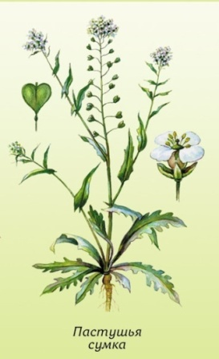

Задание 8.
Напиши по 3 названия животных каждой группы:
Насекомые______________________________
Рыбы___________________________________
Звери___________________________________

Задание 9. Напиши, в каком порядке сменяют друг друга времена года.
______________________________________________________________
Задание 10.
Зачеркни «лишнее» понятие.
Луна, щука, дуб, стол, воробей.

Критерии оценивания контрольно-измерительного материала

Работы учащихся 1 класса не оцениваются. В конце работы сделать соответствующую запись:
«С заданием справился»- 1-2 ош.
«Справился частично»-3-5 ош.
«Не справился»- 6 и более ошибок

